山东省立医院中心院区病员配餐中心电气改造项目

议价文件

项目编号：gc-2019-009

采购人：山东省立医院
二○一九年十月

山东省立医院中心院区病员配餐中心电气改造项目
采购公告
本项目为 山东省立医院中心院区病员配餐中心电气改造项目 ，项目预算：160000.00元整。
一、项目基本情况
1、项目名称：山东省立医院中心院区病员配餐中心电气改造项目
项目编号：gc-2019-009
建设单位：山东省立医院
2、质量标准：合格。
3、采购范围：详见议价文件。
二、参与议价条件：
1、资质条件：供应商具有独立法人资格，具备电力工程施工总承包叁级（含）以上资质或输变电工程专业承包三级（含）以上资质。
2、财务要求：财务状况良好，需提供近2年度（自2017年至2018年）财务状况表(复印件加盖公章)。
3、业绩要求：供应商自2016年 1月 1 日至今（3年），承担类似业绩。
4、信誉要求：供应商自2016年1月 1日至今（3年）供应商社会信誉自查承诺（盖公司公章））；供应商报名时需提供当日“信用中国”网站（www.creditchina.gov.cn）查询本单位是否为失信被执行人的网页截图。
5、报名：拟参与供应商需将报名信息发送到sdslyyzbb@163.com，报名信息包括：营业执照、资质证书、类似项目合同复印件、授权委托书、联系人、联系方式等。报名截止时间2019年10月30日17:00(北京时间)。不接受现场报名和电话报名。
6、本次议价不接受联合体；
三、参加议价时需要提交的材料
凡有意参与项目议价者，请于2019年11月1日上午9:00时携带以下资料参加：
1、议价文件
1.1议价文件的组成
议价文件由技术和商务二部分组成，胶装形式装订成册，议价文件应统一编制目录和页码，装订顺序如下。
第一部分 商务标
(1)报价函（真实合理，结合市场, 包工包料，最后按施工项目清单报总价。）
(2)法定代表人签署授权委托书
(3) 报价表及电气改造配电箱明细表、主要材料、设备明细表
(4) 2016年来类似业绩
(5)企业基本情况（企业法人营业执照副本、资质证书、信用查询截图、加盖公章的业绩合同复印件一套）
(6)售后服务方案及实质性优惠条件
(7)上年度财务报表
(8)供应商提交的其它资料
第二部分 技术部分
- 施工组织设计或施工方案
- 产品介绍、相关产品检测报告、详细技术参数
- 工程量清单报价
(4)项目管理班子配备
本工程为交钥匙工程。
不按要求装订议价文件的视为自动放弃参与议价
四、采购人信息：
1、采购人：山东省立医院
2、联系人：房主任
3、电 话： 0531-68776313
4、电子邮箱：sdslyyzbb@163.com

山东省立医院
二○一九年十月

第一章 供应商须知

前附表
项号 | 项 目 | 说明与要求
1 | 工程名称 | 山东省立医院中心院区病员配餐中心电气改造项目
2 | 采购人 | 山东省立医院
2 | 地点 | 山东省立医院中心院区
3 | 范围 | 山东省立医院中心院区病员配餐中心电气改造项目，具体包括项目所需设备的供货、运输、安装、检测、调试、验收、培训、保修及原系统的拆除等，本项目为交钥匙工程。
4 | 质量标准 | 合格
5 | 工期要求 | 7日历日（以接到甲方开工通知为准）
6 | 资金来源 | 自筹
7 | 资格要求 | 见议价公告
8 | 踏勘现场 | 不组织
9 | 议价文件份数 | 正本1份；副本2份，电子版1份
10 | 议价文件递交地点及截止时间 | 地点 ：山东省立医院妇儿综合楼会议室（济南市经五路324号）  时间：2019年11月1日9时00分
11 | 评审原则 | 综合评估法
12 | 控制价 | 本项目控制价为160000.00元，供应商投标报价超出控制价按无效报价处理。

一、议价文件

议价文件的组成：
议价文件由技术标和商务标二部分组成，装订成册，议价文件应统一编制目录和页码，装订顺序如下。
1、议价文件
第一部分 商务标
(1)报价函（真实合理，结合市场，包工包料，最后按施工项目清单报总价。）
(2)法定代表人签署授权委托书
(3) 报价表及电气改造配电箱明细表、主要材料、设备明细表
(4) 2016年来类似业绩
(5)企业基本情况（企业法人营业执照副本、信用查询截图、加盖公章的业绩合同复印件一套）
(6)售后服务方案及实质性优惠条件
(7)上年度财务报表
(8)供应商提交的其它资料
第二部分 技术部分
(1)施工组织设计或施工方案
(2) 产品介绍、相关产品检测报告、详细技术参数
(3)工程量清单报价
(4)项目管理班子配备
不按要求装订议价文件的视为自动放弃参与议价
2、供应商须知:
（1）报出各分项全费用综合单价，应包括为完成项目所需的人工费、材料费、施工机械使用费、管理费、利润、规费、税金、验收费用及相关行政部门缴纳的费用并考虑风险费用等全费用综合单价及合价。
（2）付款方式: 本项目无预付款，工程竣工验收合格后付至合同额的70%、经审计后付至审计额的95%，余5%作为质保金，质保期满后无质量问题无息付清。
3工程结算
本工程为交钥匙工程。

4议价文件的份数和签署
4.1供应商应按本须知内容向采购人递交议价文件正本一份、副本二份，并在议价文件封面写明“正本”“副本”的标记。当正、副本不一致时，以正本为准。
4.2正本和副本应一律用不褪色的蓝黑墨水书写或打印，并由法定代表人在议价文件中签署；
4.3议价文件不应有涂改、增删之处，如必须修改时，修改处必须由供应商法定代表人或授权代表在改动处签字并加盖供应商印章。

二、议价会议
1 本工程采购人将于投标截止时间的同一时间即按照本须知前附表所规定的时间和地点公开举行议价会议，并在此邀请所有供应商参加。
2 参加会议的供应商的法定代表人或其委托代理人应随带本人身份证，委托代理人应随带参加会议的法定代表人授权委托书，法定代表人应携带法定代表人证书，以证明其身份。如不携带视为自动放弃资格。
3 议价程序：
会议由采购人主持
（1）在议价文件确定的时间主持人宣布停止接受议价文件；
（2）宣布参加会议的单位；
（3）请参与本项目的供应商会议室外等候；
（4）相关部门参加人员对议价文件进行综合评定，评选出最适合项目的供应商；
（5）需供应商澄清的内容写出书面澄清；

三、其他
选定施工单位需自行协调施工现场，保证按期完成施工。若因关系协调问题而影响工期，则视为违约并赔偿损失。

第二章 招标内容及清单

- 项目名称：山东省立医院中心院区病员配餐中心电气改造项目
- 项目要求：满足中心院区病员餐配送要求
三、项目介绍：
为解决中心院区病员餐配送问题，我院中心院区拟筹建病员餐配送中心（位于济南饭店内），因其原有电气系统无法满足功能需求，现申请对其进行改造。改造内容主要包括：185电缆约90米，配电柜5只及其开关、接设备配电箱约5个，及附属线路敷设等施工项目。费用约计16万元。
四、技术要求
1、配餐中心电气改造配电箱明细表
厨房总配电柜明细表
序号 | 名称 | 规格型号 | 单位 | 数量 | 备注
1 | 塑壳开关 | CVS 400F 400A/3P | 台 | 1 | 施耐德
2 | 塑壳开关 | CVS 250F 250A/3P | 台 | 2 | 施耐德
3 | 塑壳开关 | CVS 250F 200A/3P | 台 | 2 | 施耐德
4 | 塑壳开关 | CVS 100F 100A/3P | 台 | 2 | 施耐德
5 | 微断开关 | IC65N 63A/4P | 个 | 1 | 施耐德
6 | 浪涌开关 | IST 65r 3P+1N | 个 | 1 | 施耐德
7 | 电度表 | 青岛三相电表 | 个 | 1
8 | 互感器 | 400/5 | 个 | 3

粗加工配电箱明细表
序号 | 名称 | 规格型号 | 单位 | 数量 | 备注
1 | 微断开关 | IC65N 40A/4P | 个 | 1 | 施耐德
2 | 漏电开关 | IC65N 10A/3P | 个 | 1 | 施耐德
3 | 漏电开关 | IC65N 32A/3P | 个 | 1 | 施耐德
4 | 漏电开关 | DPN 16A/2P | 个 | 1 | 施耐德

设备电源箱明细表 3台
序号 | 名称 | 规格型号 | 单位 | 数量 | 备注
1 | 微断开关 | IC65N 10A/4P | 个 | 1 | 施耐德

灶间配电箱明细表
序号 | 名称 | 规格型号 | 单位 | 数量 | 备注
1 | 塑壳开关 | CVS 250F 250A/3P | 个 | 1 | 施耐德
2 | 漏电开关 | IC65N 32A/3P | 个 | 10 | 施耐德
3 | 漏电开关 | DPN 20A/2P | 个 | 4 | 施耐德

切配面案配电箱明细表
序号 | 名称 | 规格型号 | 单位 | 数量 | 单价
1 | 塑壳开关 | CVS 160F 160A/3P | 个 | 1 | 施耐德
2 | 漏电开关 | IC65N 32A/3P | 个 | 14 | 施耐德
3 | 漏电开关 | DPN 20A/2P | 个 | 4 | 施耐德

厨房风机控制器明细表
序号 | 名称 | 规格型号 | 单位 | 数量 | 备注
1 | 塑壳开关 | NSX 125/3P | 台 | 1 | 施耐德
2 | 塑壳开关 | EZD 60A/3P | 台 | 2 | 施耐德
3 | 接触器 | 80A/3P | 台 | 6 | 施耐德
4 | 热继电器 | 40A/3P | 台 | 2 | 施耐德
5 | 时间继电器 | 3分钟 | 个 | 2
6 | 控制保险 | 6A | 个 | 2
7 | 按钮 | D10 | 个 | 4
8 | 指示灯 | 220V | 个 | 4

主要材料表
序号 | 材料名称 | 单位 | 数量
1 | φ10基础槽钢 | m | 3
2 | 16A三孔插座 | 套 | 20
3 | 10A五孔插座 | 套 | 10
4 | 3*2.5RVV电线 | m | 100
5 | 3*4RVV电线 | m | 500
6 | 4*185+1*95电缆 | m | 90
7 | 4*25+1*16电缆 | m | 50
8 | 4*16+1*10电缆 | m | 10
9 | 4*120+1*70电缆 | m | 30
10 | 5*10RVV电缆 | m | 100
11 | 5*2.5RVV电缆 | m | 30
12 | 100*200桥架 | m | 10
13 | 100*60PVC线槽(带盖) | m | 30
14 | 60*30PVC线槽(带盖) | m | 20
15 | 30*15PVC线槽(带盖) | m | 30
16 | φ25软管 | m | 200
17 | φ185电缆终端头 | 套 | 3
18 | φ120电缆终端头 | 套 | 3
19 | φ25电缆终端头 | 套 | 10
20 | φ86接线盒 | 个 | 30
2、其它要求
质保期2年，自竣工验收合格之日起起算。投标人所报价产品须符合上述各项技术要求，性能指标如有偏差，应优于以上技术要求，否则评标委员会有权取消其议价资格。投标人应提供真实有效的相关书面资料（例如：相关产品检测报告、详细技术参数等）。
供货及施工时间：共七天。
五、注意事项：
1、施工改造尽量避免干扰正常秩序和维护好楼宇环境。
2、施工现场垃圾应随时清理，保持环境卫生整洁。
3、工程竣工验收：按行业规范标准验收，据实报审计结算。
六、配电点位图
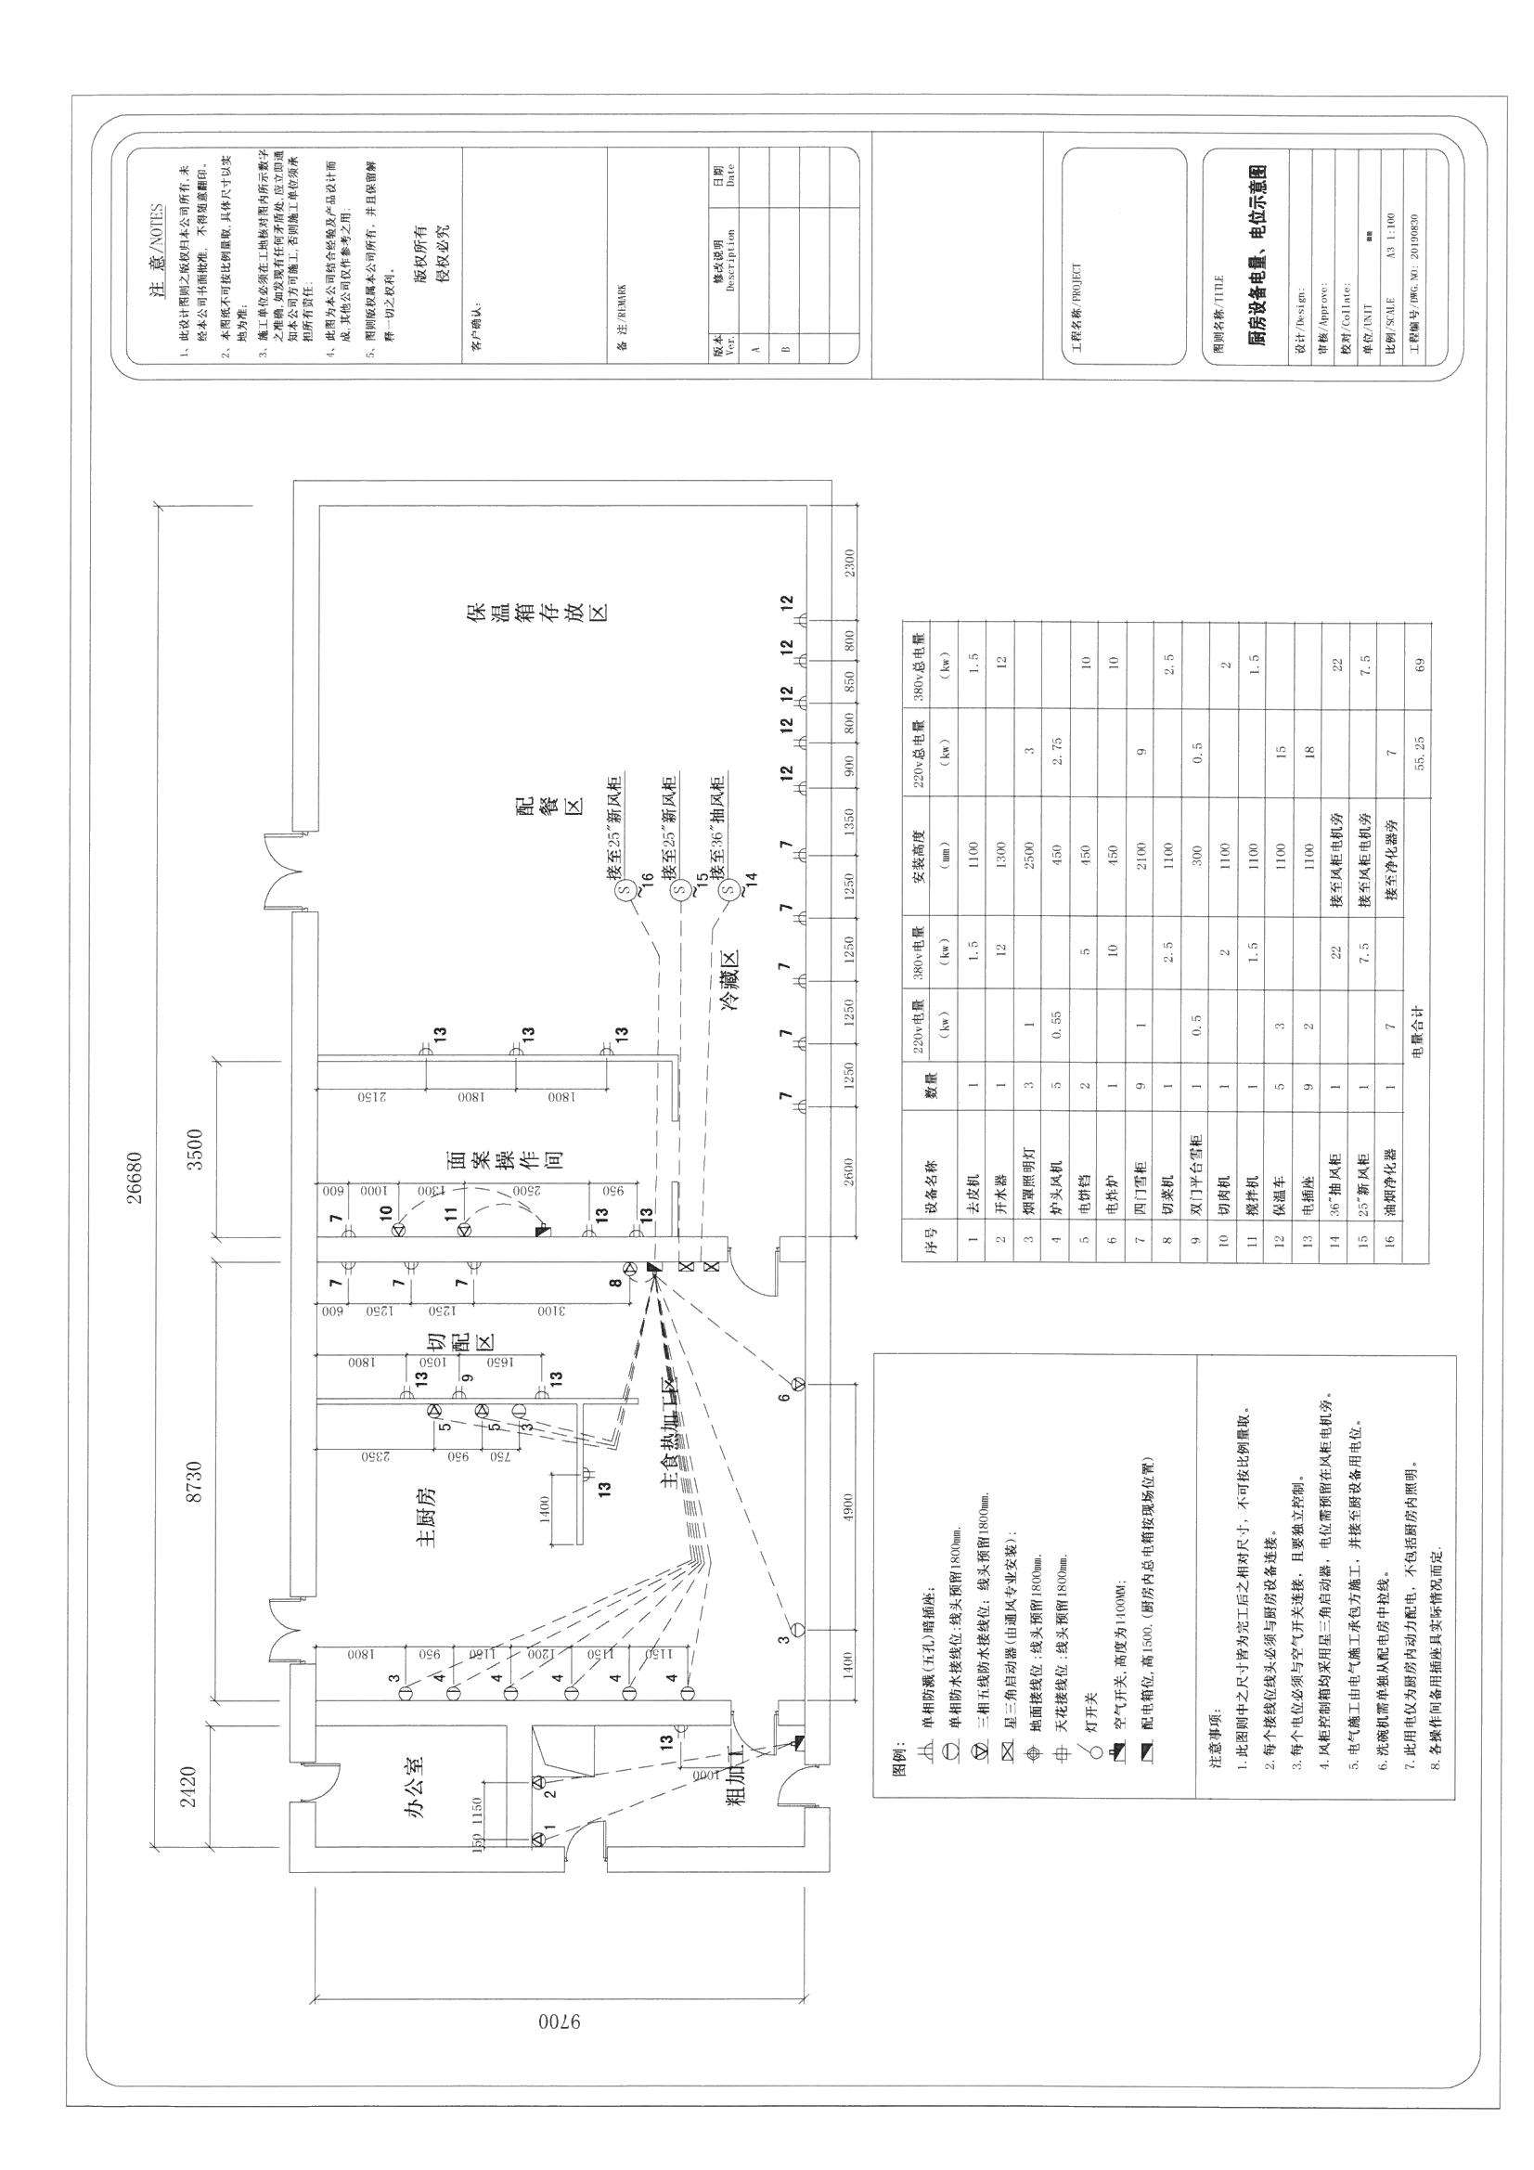
第三章 议价文件部分格式

附件1 法定代表人授权书

本授权委托书声明：我 （姓名）系（单位名称） 的法定代表人，现授权委托 （单位名称）的 （姓名）为我公司签署本项目已递交的议价文件的法定代表人的授权委托代理人，代理人全权代表我所签署的本项目已递交的议价文件的内容我均承认。

代理人无转委托权，特此委托．

代理人： 性别： 年龄：

身份证号码： 职务：

供应商： （盖章）

法定代表人： （签字或盖章）

授权委托日期： 年 月 日

附:被授权人身份证复印件

附件2 报 价 函 格 式

项目名称： 单位：元
供应商：
总报价：大写： 元；（小写： 元）
工 期
项目经理
质保期
（不低于2年，供应商可自主竞报）
本供应商完全认同议价文件的各项条款要求。
法人代表或授权代表确认（签字）：

供应商（盖章）
法定代表人（签字或盖章）
年 月 日

附件3报价表及主要材料、设备明细表
报价表
工程名称 ：
序号 | 项目名称 | 规格型号 | 数量 | 单位 | 金额（元） |  | 品牌及产地
 |  |  |  |  | 全费用综合单价 | 合价
1
2
……

供应商(盖章)：
委托代理人(法定代表人)签字：
日 期：
附件4：主要材料、设备明细表
工程名称 ：
序号 | 设备名称 | 品牌 | 产地 | 规格型号 | 单价 | 备注
1
2
……
供应商(盖章)：
委托代理人(法定代表人)签字：
日 期：

附件5：2016年来类似业绩
供应商在2016年来完成的类似项目情况和现在正在履行的合同情况一览表，包括项目名称、金额、联系人、联系电话（格式由供应商自行设计），后附合同复印件。

附件6：
企业基本情况表
基本信息 | 企业名称 |  |  |  | 地址
基本信息 | 法人代表 |  | 联系电话 |  |  | 传真
基本信息 | 联系人 |  | 联系电话 |  |  | 电子邮箱
基本信息 | 通讯地址 |  |  |  |  | 邮政编码
基本信息 | 机构名称  变化情况
资质情况 | 现有资质及等级 | 资质、认证名称 |  |  | 专业及级别 | 审批（或登记）机构及时间 | 证书编号
资质情况 | 现有资质及等级 | ...
人员条件情况 | 全部人员 | 总数______人，其中 |  | 高级职称______人  中级职称______人
企业基本账户
开户行及帐号
注：本表还需要提供相关的证明材料，包括：企业法人营业执照、社会信誉自查承诺、信用网截图复印件等材料。
二、议价文件格式

议价文件
(封 面)

工 程 名 称 :

投 标 人: (盖章)

法定代表人或:

委托代理人: (签字或盖章)

日 期: 年 月 日

目 录

一、施工组织设计或施工方案

二、产品介绍、相关产品检测报告、详细技术参数

三、工程量报价

四、项目管理机构配备情况

一、施工组织设计或施工方案

（一）施工组织设计

1、供应商应编制递交完整的施工组织设计，施工组织设计应包括竞争性磋商文件规定的施工组织设计基本内容．
2、施工组织设计除采用文字表述外应附下列图表，图表及格式要求附后。
（1）表1拟投入的主要施工机械设备表；
（2）表2劳动力计划表；

(二)拟投入的主要施工机械设备表
表1
序号 | 机械设备名称 | 型号  规格 | 数量 | 国别  产地 | 制造  年份 | 额定  功率  (KW) | 生产  能力 | 备注

(三)劳动力计划表
表2 劳务力： 人
工种级别 | 按工程施工阶段投入劳动力情况
注：供应商应按所列格式提交包括分包人在内的估计的劳动力计划表。
本计划表是以每班八小时工作制为基础的。

二、产品介绍、相关产品检测报告、详细技术参数

三、工程量报价

序号 | 项目名称 | 规格型号 | 数量 | 单位 | 金额（元） |  | 品牌及产地
 |  |  |  |  | 全费用综合单价 | 合价
1
2
……

四、项目管理机构配备情况

表3 项目管理班子配备情况表
表4 项目负责人简历表，承建类似工程情况介绍

(一)项目管理机构配备情况表
表3 工程名称：
职  务 | 姓  名 | 职  称 | 上岗资格证明 |  |  |  |  | 已承担在建  工程情况
职  务 | 姓  名 | 职  称 | 证书  名称 | 级  别 | 证号 | 专  业 | 原服务  单位 | 项目数 | 项目  名称
本工程一旦我方中标，将实行项目经理负责制，并配备上述项目
管理班子。上述填报内容真实，若不真实，愿按有关规定接受处理。
项目管理班子机构设置、职责分工等情况另附资料说明。
备注：后附人员证书复印件。

(二)项目负责人简历表
表4
姓名 |  |  | 性别 |  |  | 年龄
职务 |  |  | 职称 |  |  | 学历
在建和已完工程项目情况
采购人 |  | 项目名称 | 建设规模 |  | 开、竣工日期 | 在建或已完工程名称 |  | 工程质量
注：可另附承建类似工程情况介绍。

